**BÀI TẬP BÀI 26: LỰC VÀ TÁC DỤNG LỰC**

**Câu 1:** Phát biểu nào sau đây không đúng:

A. Đơn vị đo lực là niutơn.

B. Lực hướng theo phương ngang được vẽ bằng hình mũi tên hướng thẳng đứng lên trên.

C. Lực kéo một cuốn sách làm nó bắt đầu chuyển động trên bàn nhỏ hơn lực kéo làm cái bàn bắt đầu chuyển động trên sàn nhà.

D. Lực được biểu diễn bằng hình mũi tên, có gốc đặt vào vật chịu tác dụng lực.

**Câu 2:** Khi ấn tay lên quả bóng bay, ta đã tác dụng …… lên vỏ quả bóng.

A. lực kéo

B. lực nâng

C. lực ấn

D. lực kéo

**Câu 3:**  Để nâng một vật nặng từ mặt đất, cần cẩu phải tác dụng vào vật một …

A. lực kéo

B. lực nâng

C. lực đẩy

D. lực kéo

**Câu 4:** Lực có thể gây ra những tác dụng nào dưới đây?

A. Chỉ có thể làm cho vật đang đứng yên phải chuyển động.

B. Chỉ có thể làm cho vật đang chuyển động phải dừng lại.

C. Chỉ có thể làm cho vật biến dạng.

D. Tất cả các trường hợp nêu trên.

**Câu 5:** Một học sinh đá quả bóng nhựa vào tường sau đó quả bóng bị méo đi. Lực tác dụng lên quả bóng sẽ gây ra những kết quả nào sau đây?

A. không làm quả bóng chuyển động.

B. vừa làm biến dạng và biến đổi chuyển động quả bóng.

C. chỉ làm biến dạng mà không làm biến đổi chuyển động quả bóng.

D. không làm biến dạng quả bóng.

**Câu 6:**  Ví dụ nào dưới đây làm thay đổi hướng chuyển động:

A. Người thợ đẩy thùng hàng đến kho chứa

B. Quả bóng tennis bay tới, cầu thủ dùng vợt đánh vào quả bóng

C. Một người dùng tay bóp con thú nhựa

D. Kéo gàu nước từ dưới giếng lên

**Câu 7:** Khi một người ngồi lên xe máy làm lốp xe biến dạng, nguyên nhân của sự biến dạng là do đâu?

A. Lốp xe không chịu lực nào tác dụng.

B. Lực hút của Trái Đất tác dụng vào người.

C. Lực của người tác dụng vào lốp xe.

D. Lực của mặt đất tác dụng vào lốp xe.

**Câu 8:** Trường hợp nào sau đây vật không bị biến dạng khi chịu tác dụng của lực?

A. Cửa kính bị vỡ khi bị va đập mạnh.

B. Đất xốp khi được cày xới cẩn thận.

C. Cành cây đu đưa khi có gió thổi.

D. Tờ giấy bị nhàu khi ta vò nó lại

**Câu 9:** Ném mạnh một quả bóng tennis vào mặt tường phẳng: Lực mà quả bóng tác dụng vào mặt tường

A. chỉ làm mặt tường bị biến dạng

B. chỉ làm biến đổi chuyển động của mặt tường

C. không làm mặt tường biến dạng nhưng làm biến đổi chuyển động của quả bóng.

D. không gây ra tác dụng nào cả

**Câu 10:** Một quả bóng nằm yên được tác dụng một lực đẩy, khẳng định nào sau đây đúng?

A. Quả bóng chỉ bị biến đổi chuyển động.

B. Quả bóng chỉ bị biến đổi hình dạng.

C. Quả bóng vừa bị biến đổi hình dạng, vừa bị biến đổi chuyển động.

D. Quả bóng không bị biến đổi

**Câu 11:** Chọn phát biểu đúng:

A. Lực là nguyên nhân làm cho vật chuyển động.

B. Lực là nguyên nhân làm cho vật thay đổi chuyển động.

C. Khi không có lực tác dụng lên vật thì vật đứng yên.

D. Lực không làm cho vật bị biến dạng.

**Câu 12:** Chọn phương án đúng

Đập một cái búa vào một quả bóng cao su. Lực mà búa tác dụng vào quả bóng sẽ làm cho quả bóng:

A. búa bị biến dạng một chút.

B. bị biến dạng và thay đổi chuyển động.

C. chuyển động của búa bị thay đổi.

D. thay đổi chuyển động.

**Câu 13:** Ví dụ nào khác khi đẩy hoặc kéo làm một vật đang đứng yên thì gây ra sự thay đổi hình dạng của một vật

A. Người thợ đẩy thùng hàng đến kho chứa.

B. Em đẩy xe trong siêu thị để mua đồ

C. Em bé bóp cục đất nặn

D. Con bò kéo chiếc xe đi trên đường.

**Câu 14:** Khi một quả bóng đập xuống sân bóng thì sân tác dụng lực lên quả bóng sẽ gây ra những kết quả gì?

A. Chỉ làm thay đổi chuyển động của quả bóng.

B. Chỉ làm biến dạng quả bóng.

C. Vừa làm biến dạng quả bóng, vừa làm thay đổi chuyển động của nó.

D. Không làm biến dạng và cũng không làm thay đổi chuyển động của quả bóng.

**Câu 15:** Khi có một lực tác dụng lên quả bóng đang chuyển động trên sân thì tốc độ của quả bóng sẽ:

A. không thay đổi

B. tăng dần

C. giảm dần

D. tăng dần hoặc giảm dần

**Câu 16:** Các đặc trưng của lực trong hình vẽ sau đây là:

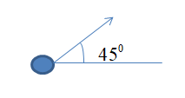

A. điểm đặt tại vật, phương nằm ngang, chiều từ trái qua phải

B. điểm đặt tại vật, phương năm ngang, chiều từ phải qua trái

C. điểm đặt tại vật, phương xiên tạo với mặt phẳng ngang góc 45 độ, chiều từu dưới lên trên

D. điểm đặt tại vật, phương xiên tạo với mặt phẳng ngang góc 45 độ từ trên xuống dưới.

**Câu 17:** Hình nào dưới đây biểu diễn đúng lực hình vẽ, biết độ lớn của lực là 3N:

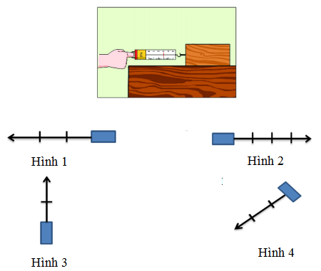

A. Hình 1

B. Hình 2

C. Hình 3

D. Hình 4

**Câu 18:** Độ lớn lực kéo khối gỗ (hình vẽ) là 3N. Hình nào biểu diễn đúng lực kéo của khối gỗ (cho tỉ lệ xích 1cm ứng với 1,5N)

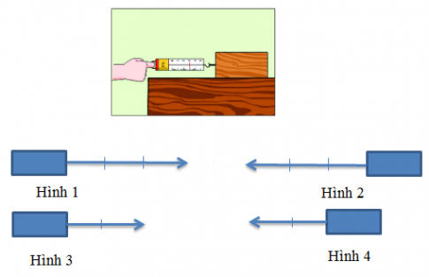

A. Hình 3

B. Hình 4

C. Hình 1

D. Hình 2

**Câu 19:** Hình nào biểu diễn đúng lực sau với tỉ lệ xích 1cm ứng với 2N.

Lực có phương thẳng đứng, chiều từ trên xuống, độ lớn 2N

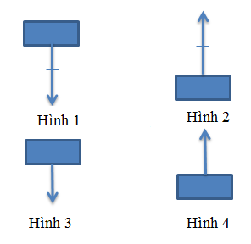

A. Hình 2

B. Hình 1

C. Hình 3

D. Hình 4

**Câu 20:** Cách diễn tả lực phù hợp với hình vẽ là:

(cho tỉ lệ xích 1 cm ứng với 10N)



A. Lực tác dụng vào vật có độ lớn 30N, phương nằm ngang, chiều từ phải qua trái

B. Lực tác dụng vào vật có độ lớn 60N, phương nằm ngang, chiều từ trái qua phải

C. Lực tác dụng vào vật có độ lớn 3N, phương nằm ngang, chiều từ phải qua trái

D. Lực tác dụng vào vật có độ lớn 30N, phương nằm ngang, chiều từ trái qua phải